- Reconocimiento a la Asociación de Usuarios en la Página Web
https://www.clinicaversalles.com.co/servicio-del-paciente/

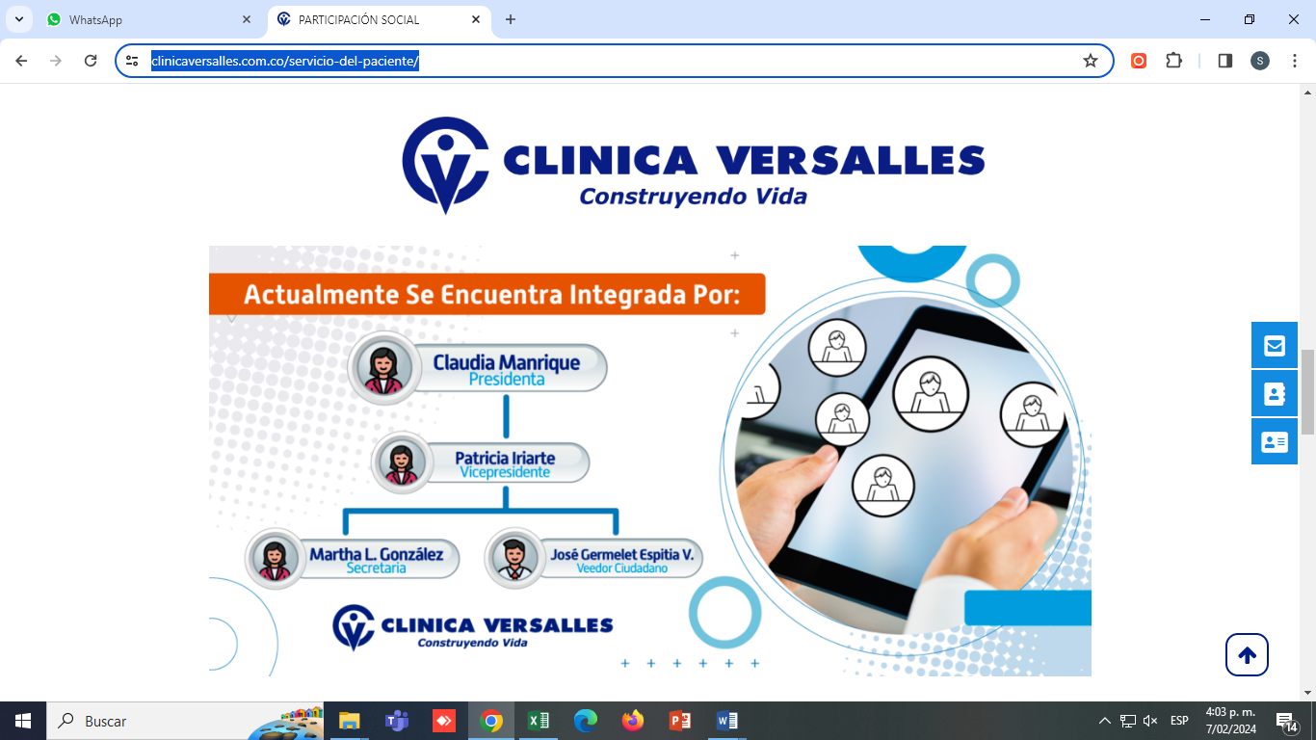

- Socialización en carteleras de los miembros de la página web
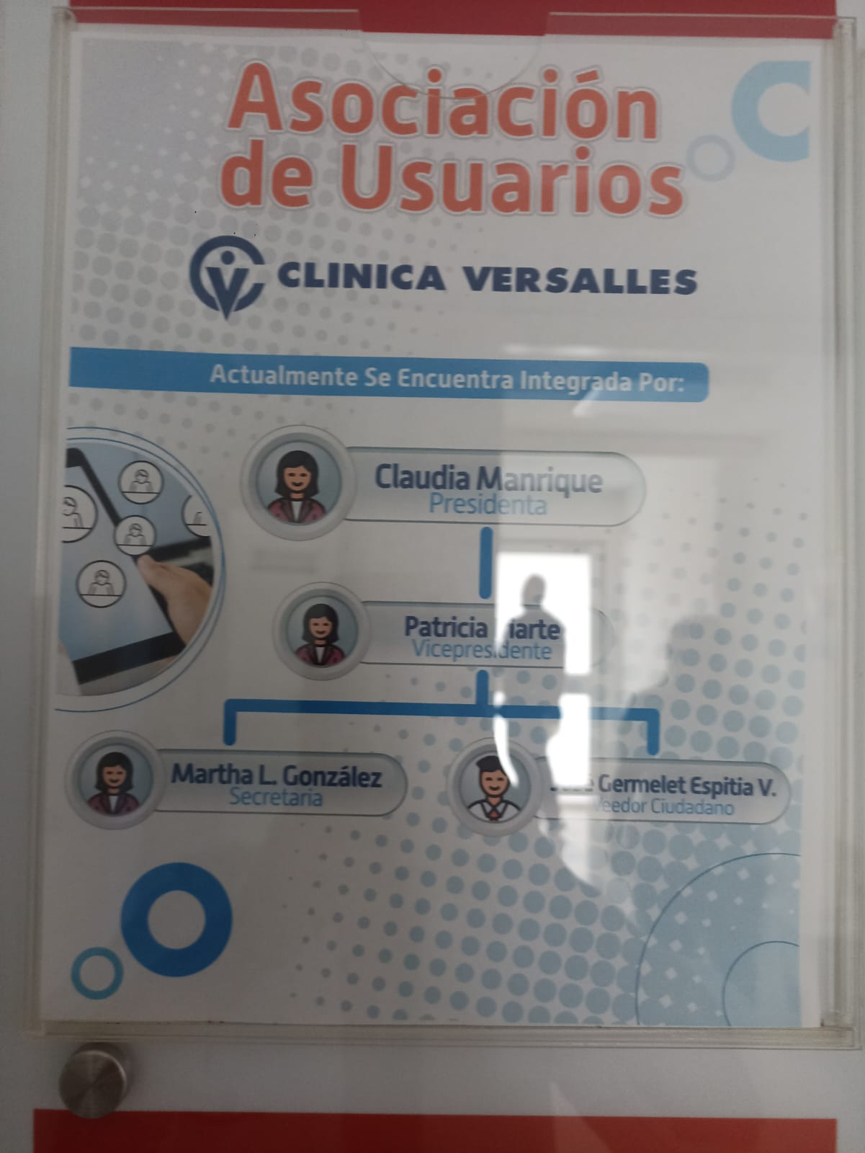

- Se realiza entrega e Carnet a los miembros de la Asociación
